Përdorimi i indikatorëve
-Indikatorët janë substanca të cilat e ndryshojnë ngjyrën në tretësira ujore të acideve dhe të bazave.
-Nëse një tretësirë nuk është as acidike e as bazike atëher ajo paraqet tretësirë neutrale.Tretësirë e tillë është uji i destiluar.
-Një ndër indikatorët që përdoret më shpesh në laborator të kimisë është lakmusi , tretësirë e lëngët që ekstraktohet nga një lloj likeni.
-Lakmusi tek acidet merr ngjyrë të kuqe, ndërsa tek bazat ngjyroset kaltër.
- Nëse me pikatore pikojmë në letër e cila absorbon lëngun e lakmusit me lehtësi dhe presim që ajo të thahet , atëher kemi fituar një letër lakmusi e cila na shërben si indikatorë i thatë.
- Letrën e lakmusit e përdorim në atë mënyrë që hedhim pika mbi të nga tretësirat që i hulumtojmë me ç′rast ajo do ta ndryshon ngjyrën.
-Indikatorë tjerë në formë të tretjeve janë : metil oranzhi i cili në tretësira acidike ngjyroset me të kuqe ndërsa në tretësira bazike me të verdhë.
bromfenol blu në acide me të verdhë ,ndërsa në baza me të kaltër.
bromkrezol i gjelbër në acide me të verdhë portokalli , ndërsa në baza me të kaltër.
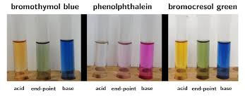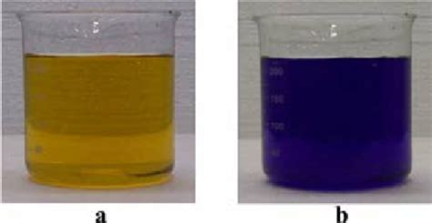
Bromfenol blu

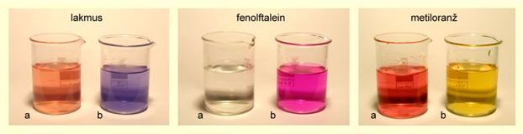
D.sh në faq.87 detyrat 3 dhe 4.

